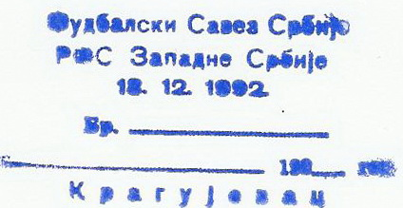
ФУДБАЛСКИ САВЕЗ РЕГИОНА
ЗАПАДНЕ СРБИЈЕ
_________________

_________________
Датум
П Р И Ј А В А

ЗА СТИЦАЊЕ НАЦИОНАЛНЕ „ Ц “ ЛИЦЕНЦЕ

Име и презиме тренера __________________________________________________
Датум и место рођења __________________________________________________
Број личне карте ___________ издата у _____________ ЈМБГ __________________
Адреса становања ______________________________________________________
Број телефона у стану ________________ на послу ________________________
Број мобилног телефона ___________________мејл адреса____________________
Стручна спрема ________________________________________________________
Да ли је ангажован у клубу и којем _______________________________________
Да ли већ поседује неко звање у струци ____________________________________
Доказ о звању _________________________________________________________
Овим потврђујем под пуном моралном и материјалном одговорношћу да нисам кажњен и да се против мене не води дисциплински поступак за дела у фудбалу која ме чине недостојним за обављање стручног рада у фудбалу

Предата документација:

- пријава
- спортска биографија ( преузети на сајту www.фсс.рс)
- извод из матичне књиге рођених
- оверену диплому завршене школе ( најмање средње сколе –оригинал на увид)
- потврде на формулару о играчкој каријери за 3 године( преузети на сајту www.фсс.рс)
- здравствено уверење (не старије од шест месеци),
- потврду суда да се против вас не води истражни поступак
- 2 слике
- Уплатница

Потпис кандидата

____________________

